Идиятуллина Л.Ф., воспитатель по обучению детей татарскому языку высшей кв. категории;
Ченис Г.Н. воспитатель высшей кв. категории
Бейфус А.С. воспитатель первой кв. категории
Елизарова Е.А музыкальный руководитель высшей кв. категории;
МБДОУ Детский Сад №26 «Семицветик» комбинированного вида ЕМР
Сценарий театральной постановки по сказке татарского народного поэта
Г. Тукая «Водяная»
для подготовительной группы
Действующие лица: Водяная, мальчик, мама мальчика, собаки, солнышко, птицы, лягушки, автор.
Оформление. Ширма с панорамой леса, рядом бутафорское озеро, невдалеке деревенский домик.
Звучит светлая музыка, появляется девочка – солнышко, исполняет музыкальную композицию под песню: «Бакалар җыры», птицы и лягушки имитируют озеро при помощи синих лент. В центре озера появляется мальчик, «плавает».
Автор: Лето. В жаркую погоду любо в озере играть:
Брызгаться, нырять, плескаться, плавать, воду лбом бодать!
Он резвился больше часа, -
Мальчик: Нипочём теперь жара!
Но из озера, однако, вылезать пришла пора.
Автор: Натянул штаны, рубашку.
Мальчик: (Дрожит) Весь продрог я, хоть пляши! (Осматривается по сторонам)
Что-то боязно мне стало, - нет ведь ни души.
Автор: Он домой уже собрался, оглянулся на мостки.
(На пеньке, возле озеро, сидит водяная, причесывает волосы, блестящим гребнем)
Мальчик: (Громким шепотом) Ах, там ведьма водяная ноги свесила с доски! Золотым блестящим гребнем над зеркальною водой космы ведьма продирает, прядью тешится седой.
Автор: За деревьями густыми, что росли на берегу, он укрылся, зубы стиснув.
Мальчик: И вздохнуть то не могу.
Автор: Причесалась чудо-юдо и в мгновение одно в озеро – бултых! – нырнуло и ушло к себе на дно.
(Водяная «ныряет в озеро» (прячется за ширму), оставив гребень на пенечке).
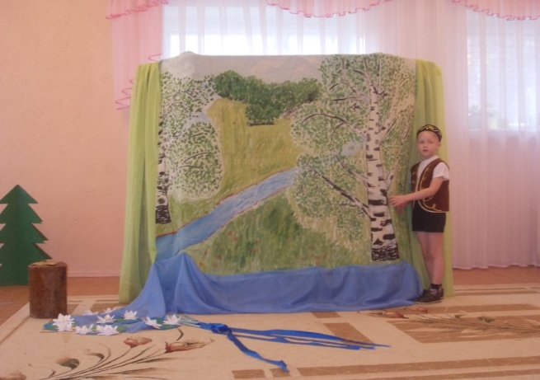
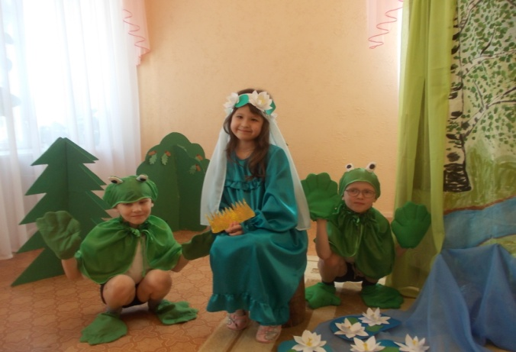
Мальчик: Тут уж я собрался с духом, вышел из листвы густой…(Выходит из-за ширмы)
На мостках забытой ведьмой, блещет гребень золотой! (Осмотревшись, идет к мосткам).
Что ж, не зря кругом безлюдно: не зевай да не робей! (Берет гребень)
Автор: Гребень взял – давай бог ноги! Припустил в село скорей. (Убегает) Ничего вокруг
не вижу,
то мне холодно, то жарко, отдышаться не могу…(Мальчик оглядывается, видит водяную, она гонится за ним).
Автор: Оглянулся он – и тот час закачалось все кругом.
Мальчик: (Испуганно) Ах, злосчастье! – водяная вслед за мной бежит бегом!
Автор: Голосит:
Водяная: (Грозит пальцем) «Держите вора! Стой, негодный, погоди! Отдавай немедля
гребень, в грех старуху не вводи!»
Мальчик: (Продолжая убегать) Я бегу – она вдогонку, я скорей – она вослед! Что такое:
как нарочно, никого вокруг нет!
Автор: Наконец-то до деревни их дорога довела. Как залаяли на ведьму псы родимого
села!
Собаки: (из-за домика выбегают две собаки) Гав-гав-гав!
Автор: на всю деревню лаем, свора залилась!
1собачка: Испугалась водяная!
2 собака: Восвояси подалась! (Водяная пугается собак и убегает).
Мальчик: (выходит из-за домика) Уф, прошла напасть лихая! (говорит, потирая руки).
Вроде с рук сошел грешок. (Хвастается гребешком, говорит торжествующе.)
Что, зловредная старушка! Убежал твой гребешок!
(Мама мальчика выходит из-за домика).
Автор: Матери сказал он,
Мальчик: Мама, гребень на обочине лежал, оттого я, запыхался, что без
роздыха бежал…
Автор: Гребень мать взяла, услышав, объяснение его но, казалось, сердце было не на
месте у нее…(Мама пожимает плечами, качает головой).
Вот уже и солнце село. Лег он спать, и свет потух. За окном – душистый воздух, в доме
свежий хлебный дух.
Сон нейдет к нему упрямо, хоть уснуть пора давно. ( раздается громкий стук, мальчик
выглядывает в окно).
Мальчик: Это кто стучит в окно?
Автор: Но пригрелся – он в постели, неохота так вставать, от ночного стука вздрогнув,
поднялась с постели мать.
Мама: ( Из домика) Кто там в полночь колобродит! (выглядывает в окно, говорит
недоуменно). Тьма – не видно ничего. (Возмущенно) Ну чего еще тут надо?
Грабят что ли там кого?
Водяная: Водяная я, откройте! Где мой гребень золотой? Знай, на озеро сегодня вором
стал сыночек твой! (Водяная проходит мимо окна).
Мальчик: (Испуганно) Тень ее в окошке лунном: накрываюсь с головой.
Ну куда теперь деваться?! – весь дрожу я, боже мой!
Автор: Водяная все стучится: тонкое стекло дрожит,
с головы ее ручьями влага чистая бежит…
Матушка злосчастны гребень отыскала, - кинув ей,
от греха она окошко затворила поскорей.
(Мама бросает гребень в окно, водяная, взяв гребень, убегает восвояси).
Мальчик: (выглядывая из-за домика) Больше нет напасти. (За ним выбегает
рассерженная мать)
Мать: Отвечай теперь давай! (мальчик убегает от матери, она грозит ему вслед).
Мальчик: (обращаясь к зрителям говорит)
Вот ругала, вот ругала, вот дала мне нагоняй!
Автор: С той-то взбучки материнской научился он добру.
Мальчик: Есть хозяин или нету, век чужого не беру.
Автор: Не пугайтесь водяную, подружитесь с ней, друзья.
Она напомнить лишь хотела, что чужое брать нельзя!
Персонажи спектакля исполняют музыкальную композицию под песню «Саумы, кояш»
Литература:
- Габдулла Тукай « Водяная » Казань 1985
- Гнедова О.Л., Майданюк Л.Е. «Театрализация сказок в коррекционном детском саду» Санкт-Петербург 2007
